Jody HORCHOLLE
Professeur d’Economie-Gestion
Lycée JB Corot

L’intelligence artificielle et l’évaluation

Contenu
1. Introduction 1
2. La rédaction d’un prompt 2
3. DES EXEMPLES CONCRETS D’EVALUATION 3
4. conclusion 11

Introduction
- L'intégration de l'Intelligence Artificielle (IA) dans l'Éducation Nationale représente une avancée significative dans le domaine de l'enseignement. L'IA offre un large éventail de possibilités, de la personnalisation de l'apprentissage à l'automatisation des tâches administratives. Elle peut être également utilisée dans l’évaluation des élèves.

- Nous pouvons distinguer 4 grandes utilisations de l’IA :
- - La réalisation de tâches administratives (aide à la rédaction des appréciations, des bulletins)
- - La création de contenu (cours, travaux pratiques…)
- - La création de présentation (diaporama, images…)
- - La création d’évaluation (QCM, cas pratiques…)

C’est cette dernière utilisation qui va nous intéresser, afin de pouvoir l’illustrer à travers de plusieurs exemples concrets.

L'évaluation des élèves constitue une composante essentielle du processus éducatif, permettant de mesurer les progrès, d'identifier les besoins et de fournir un retour d'information utile aux enseignants et aux élèves. L'intégration de l'Intelligence Artificielle (IA) dans ce domaine offre des possibilités innovantes et efficaces pour améliorer la précision, la pertinence et l'efficacité de l'évaluation.

La rédaction d’un prompt
- Afin de pouvoir créer une évaluation grâce à l’IA, l’enseignant doit maîtriser l’art du prompt.

- Un prompt, c'est tout simplement une instruction destinée à une intelligence artificielle générative.
C'est-à-dire, les IA capables de générer du contenu, qu'il s'agisse d'un texte, d'une image ou même d'une musique.

- Voici comment rédiger un prompt et neuf exemples de rédaction.

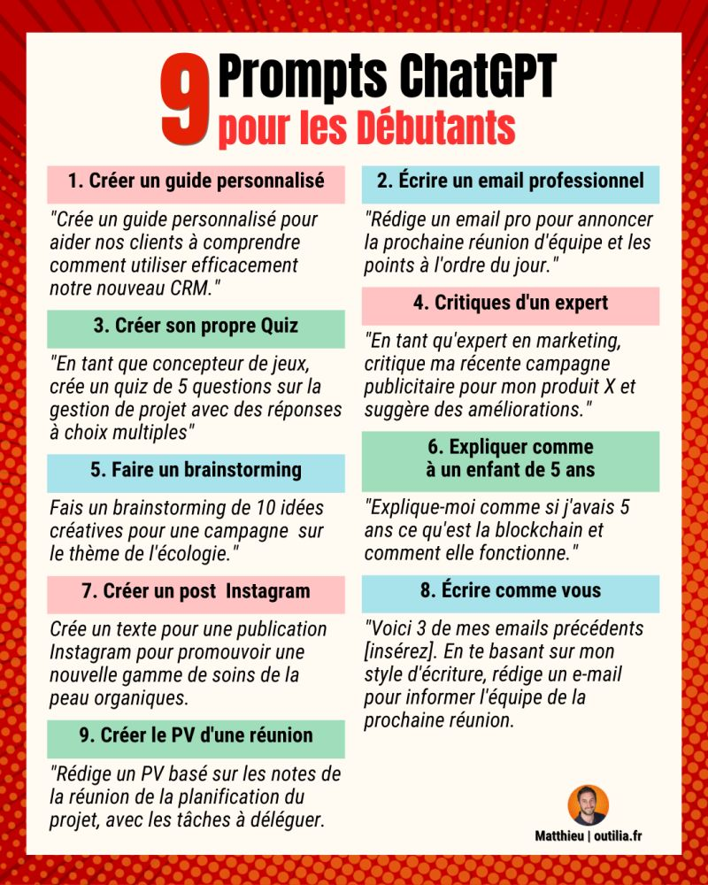
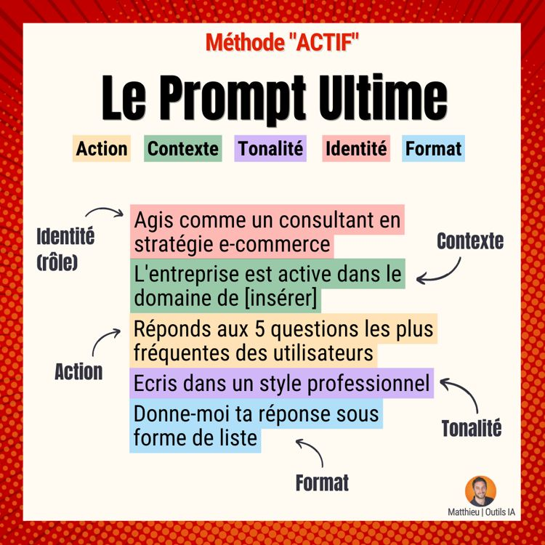

Meilleure sera la rédaction du prompt, et meilleur sera le résultat.

DES EXEMPLES CONCRETS D’EVALUATION
Maintenant que nous avons vu comment rédiger un prompt, voici plusieurs exemples d’évaluation.

Ces évaluations sont réalisées pour les classes de CAP EPC et de BACCALAUREAT PROFESSIONNEL « Métier du commerce et de la vente ».

1er EXEMPLE : Générer et importer un QCM par l’IA dans Pronote
Etape 1 : Générer un QCM avec Chatgpt sous format XML
- Sur ChatGPT entrez le prompt suivant :

« Agis comme un professeur. Tu vas créer un quizz en xml. C’est pour une classe de CAP Equipier Polyvalent de commerce. Le quizz porte sur l’accueil du client. Le quizz doit comporter deux questions avec quatre propositions de réponse dont une bonne. Le type de question est « multichoice ». Tu dois utiliser le tag « compulsory ». Tu dois écrire en XML. Tu dois utiliser les balises standards de Moodle pour définir un quiz, en incluant des balises spécifiques. Les informations sur le titre et le niveau doivent être incluses dans les balises <question type="category">. »
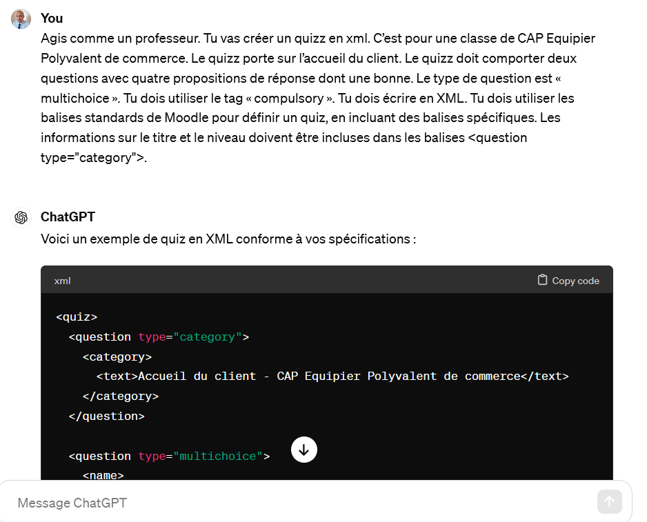

Etape 2 : Exporter le QCM généré par l’IA et l’importer dans Pronote
- Copier le tableau généré par Chatgpt.
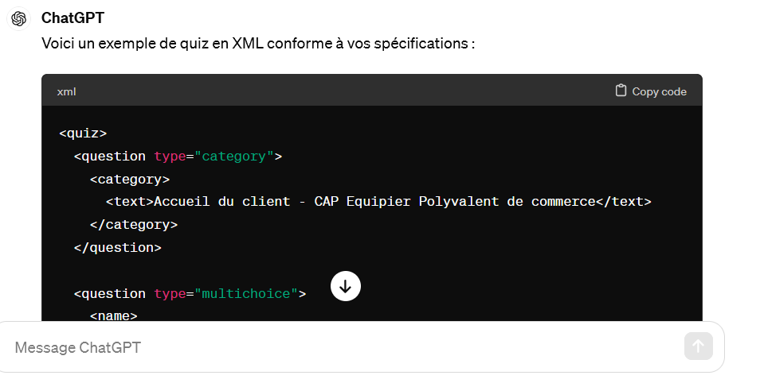

- Copier le texte dans un « éditeur de texte »
Il suffit de faire un copier/coller dans le bloc-note de windows
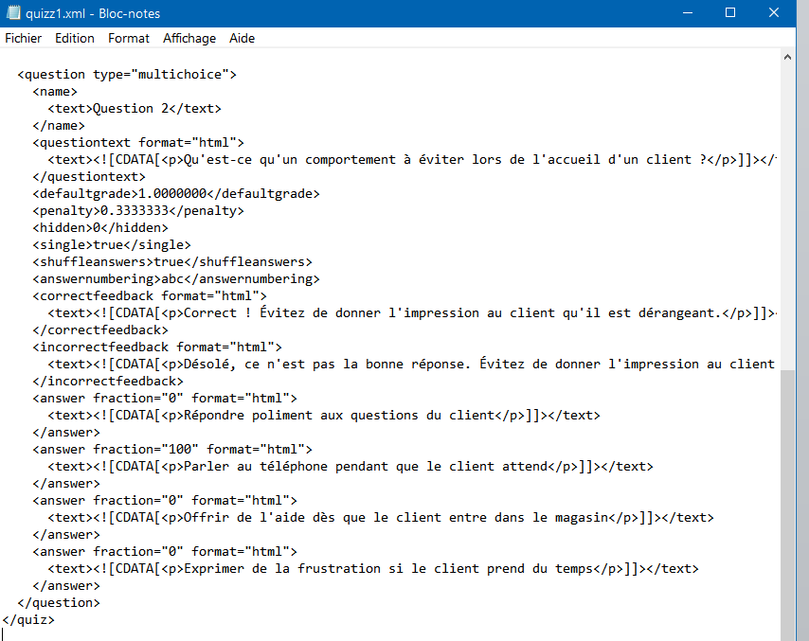

Il convient d’enregistrer le fichier avec l’extension .xml
- Se connecter à Pronote et importer un QCM
- Allez dans l’onglet « Outil pédagogique » QCM
- Cliquez sur la cligne « Créer un nouveau qcm et choisissez Importez des QCM depuis des fichiers XML »

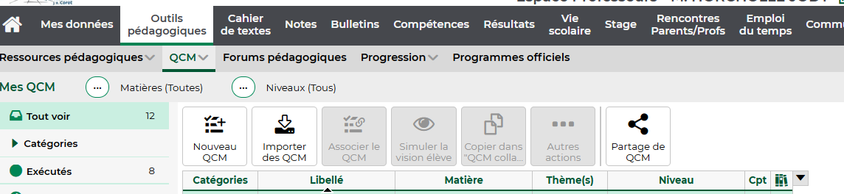
Ensuite, il suffit d’importer le document créé en choisissant « depuis des fichiers XML ».
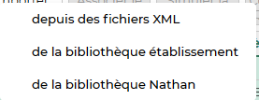

Si l’opération a réussi, vous obtiendrez le message suivant :
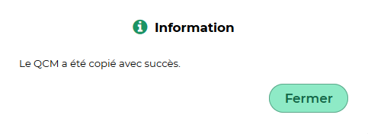

Vous pourrez utiliser ce QCM comme si vous l’aviez créé directement sur Pronote.

A noter : Vous pouvez attribuer des compétences à vos QCM.

2ème EXEMPLE : Générer un cas pratique pour une classe de CAP EPC sur les calculs commerciaux.

Le prompt :
« Agis comme un professeur. C’est pour une classe de CAP équipier polyvalent du commerce. Tu dois créer un cas pratique. Le stagiaire travaille dans la boutique mistral situé à Beauvais. Il s’agit d’une biscuiterie. Tu dois proposer dix questions qui portent sur le calcul d’un prix de vente. Tu dois aborder la notion de remise, de tva, prix de vente ttc. »
Le résultat :
Cas pratique : Calcul du prix de vente avec remise, TVA et prix de vente TTC
Contexte : La boutique Mistral propose une variété de délicieux biscuits faits maison. En tant qu'équipier polyvalent du commerce, il est important de comprendre comment calculer le prix de vente en tenant compte des remises, de la TVA et du prix de vente toutes taxes comprises (TTC).
Questions :
- Un client souhaite acheter un paquet de biscuits au prix de 4,50 € HT. Si la TVA applicable est de 10 %, quel sera le prix de vente TTC du paquet de biscuits ?
- Si un client bénéficie d'une remise de 15 % sur un biscuit qui coûte 1,80 € TTC, quel sera le prix de vente après la remise ?
- Si la boutique Mistral applique une remise de 20 % sur tous ses biscuits, et que le prix de vente TTC d'un biscuit est de 2,50 €, quel sera le nouveau prix de vente TTC ?
- Un biscuit est vendu au prix de 2,00 € TTC. Si la TVA applicable est de 5,5 %, quel est le prix de vente HT du biscuit ?
- Si un biscuit est vendu au prix de 2,20 € HT et que la TVA applicable est de 7 %, quel sera le prix de vente TTC ?
- Un client souhaite acheter une boîte de biscuits au prix de 12,00 € TTC. Si la TVA applicable est de 10 %, quel sera le prix de vente HT de la boîte de biscuits ?
- Si un biscuit est vendu au prix de 1,20 € HT et que la TVA applicable est de 20 %, quel sera le prix de vente TTC ?
- Un client bénéficie d'une remise de 25 % sur un biscuit qui coûte 2,00 € HT. Quel sera le prix de vente TTC après la remise ?
- Si la boutique Mistral décide d'augmenter tous ses prix de vente TTC de 10 %, quel sera le nouveau prix TTC d'un biscuit vendu initialement à 2,50 € ?
- Pourquoi est-il important pour les équipiers polyvalents du commerce de maîtriser le calcul du prix de vente TTC, en tenant compte des remises et de la TVA, dans le contexte de la gestion commerciale de la biscuiterie Mistral ?

3ème EXEMPLE : Générer un cas pratique pour une classe de CAP

Le prompt :
« Agis comme un professeur. C’est pour une classe de CAP équipier polyvalent du commerce. Tu dois créer un cas pratique. Le stagiaire travaille dans la boutique mistral situé à Beauvais. Il s’agit d’une biscuiterie. Le vendeur connecté utilise les outils digitaux pour informer et conseiller. Les vendeurs proposent leur aide pour aider les clients qui hésitent à utiliser la tablette mise à disposition de la clientèle pour passer une commande express en ligne. Tu dois créer cinq questions par rapport à cette situation. »
Le résultat :
Situation :
Vous travaillez à Mistral, biscuiterie située à Beauvais. Les vendeurs connectés utilisent les outils digitaux pour informer et conseiller dans la boutique. Les vendeurs proposent leur aide pour aider les clients qui hésitent à utiliser la tablette mise à disposition de la clientèle pour passer une commande express en ligne.
- Quels sont les avantages pour les clients d'utiliser la tablette pour passer une commande express en ligne plutôt que de commander directement auprès du vendeur ?
- Comment un vendeur peut-il utiliser les outils digitaux pour informer et conseiller les clients sur les produits disponibles à la vente ?
- Quelles sont les étapes à suivre pour assister un client qui souhaite utiliser la tablette pour passer une commande en ligne mais qui rencontre des difficultés techniques ?
- Quelles sont les mesures de sécurité et de confidentialité que les vendeurs doivent prendre en compte lorsqu'ils aident les clients à utiliser les outils digitaux dans le magasin ?
- Comment les vendeurs peuvent-ils s'assurer que les clients se sentent à l'aise et encourager à utiliser la tablette pour passer une commande, plutôt que de se sentir pousser à le faire par le personnel de vente ?

4ème EXEMPLE : Générer un cas pratique pour une classe de BAC PRO COMMERCE
Le prompt :
« Tu es professeur de commerce. Tu dois créer un cas pratique pour des élèves de baccalauréat commerce. Tu situes le cas pratique dans une boutique de Beauvais. L'exercice doit porter sur le programme de fidélité. Tu détailles bien la situation pour le cas pratique. Tu dois poser cinq questions. Tu donneras les cinq réponses à la fin. Le cas pratique doit être rédigé en prenant en compte une problématique pour l'entreprise. »

Le résultat :
Situation :
Vous êtes responsable marketing d'une boutique de vêtements située au cœur de Beauvais, une ville dynamique du nord de la France. La boutique propose une large gamme de vêtements pour hommes, femmes et enfants, allant des vêtements décontractés aux pièces plus élégantes pour les occasions spéciales. Malgré une clientèle fidèle, la concurrence dans le secteur est féroce et vous cherchez des moyens d'attirer et de fidéliser davantage les clients.
Problématique :
Comment mettre en place un programme de fidélité efficace pour augmenter la rétention des clients, encourager les achats récurrents et stimuler les ventes dans une boutique de vêtements à Beauvais ?
Contexte :
Imaginez que vous êtes chargé(e) de concevoir un programme de fidélité pour la boutique de vêtements. Votre objectif est d'élaborer une stratégie qui non seulement incitera les clients existants à revenir, mais aussi attirera de nouveaux clients tout en augmentant le chiffre d'affaires global de la boutique. Voici quelques détails supplémentaires pour vous aider dans cette tâche :
- La boutique est située dans une zone très fréquentée de Beauvais, attirant une clientèle variée allant des jeunes aux professionnels plus âgés.
- La boutique dispose d'une équipe de vente compétente et accueillante, mais elle souhaite renforcer sa relation clientèle.
- La concurrence dans le secteur est importante, avec plusieurs autres boutiques de vêtements situées à proximité, ainsi que la possibilité d'achats en ligne.
Questions :
- Quels sont les éléments clés à considérer lors de la conception d'un programme de fidélité pour la boutique de vêtements ?
- Quels types de récompenses ou d'avantages pensez-vous offrir aux clients dans le cadre du programme de fidélité ?
- Comment comptez-vous promouvoir ce programme de fidélité pour attirer l'attention des clients existants et potentiels ?
- Quelles mesures prendriez-vous pour assurer l'engagement continu des clients dans le programme de fidélité ?
- Comment évalueriez-vous l'efficacité du programme de fidélité une fois qu'il est mis en place ? Quels indicateurs de performance utiliseriez-vous ?
5ème EXEMPLE : Générer un cas pratique pour une classe de BAC PRO COMMERCE en co-intervention français
Le prompt :
« Tu es professeur de commerce. Tu interviens en co-intervention avec un professeur de français. Le niveau des élèves est Terminale bac professionnel commerce. Tu dois créer un cas pratique sur l’argumentation. Le cas pratique doit se situer dans une boutique de prêt-à-porter à Beauvais. Avant de commencer tu rappelleras les principales techniques de réfutations en commerce (boomerang, oui… mais, témoignage, anticipation, affaiblissement) puis les techniques de réfutation en français. A partir du cas pratique tu vas choisir cinq situations. Tu vas créer un tableau avec trois colonnes. Dans la première colonne il y aura l’objection. Dans la deuxième colonne la réfutation de l’objection avec une technique utilisée en commerce. Dans la troisième colonne la réfutation de l’objection avec une technique utilisée en français. »

Le résultat :
Techniques de Réfutation en Commerce:
- Boomerang : L'argument est retourné contre l'interlocuteur.
- Oui... mais : Accord partiel suivi d'une contre-argumentation.
- Témoignage : Utilisation d'exemples concrets ou de témoignages pour appuyer son argument.
- Anticipation : Prévenir une objection avant qu'elle ne soit soulevée.
- Affaiblissement : Minimiser l'importance de l'objection.
Techniques de Réfutation en Français:
- Antithèse : Présentation d'une idée opposée pour mieux la réfuter ensuite.
- Réfutation par analogie : Comparaison avec une situation similaire pour montrer la fausseté de l'objection.
- Réfutation par contraste : Mise en avant des différences pour invalider l'objection.
- Réfutation par concession : Reconnaissance partielle de l'objection suivie d'une réfutation.
- Réfutation par démonstration : Utilisation d'arguments logiques ou factuels pour démontrer la fausseté de l'objection.
Cas Pratique:
Vous êtes vendeur dans une boutique de prêt-à-porter à Beauvais. Un client entre et manifeste son désir de trouver une tenue pour une soirée importante. Il regarde plusieurs articles, puis se tourne vers vous et dit : "Les prix sont vraiment trop élevés ici. Je peux trouver la même chose à moitié prix dans une autre boutique en ville."

Objection | Réfutation en Commerce | Réfutation en Français
Les prix sont trop élevés ici. | Affaiblissement : "Nos prix peuvent sembler élevés, mais ils reflètent la qualité des produits que nous proposons. Nos clients apprécient la durabilité et le style intemporel de nos articles." | Réfutation par démonstration : "Les prix sont en effet un peu plus élevés ici, mais cela s'explique par la qualité supérieure des tissus et des finitions. Vous verrez que nos vêtements durent plus longtemps que ceux des boutiques bon marché."

Objection | Réfutation en Commerce | Réfutation en Français
Je peux trouver la même chose à moitié prix ailleurs. | Boomerang : "Mais est-ce que la qualité sera la même? Nos produits sont soigneusement sélectionnés pour offrir à nos clients le meilleur rapport qualité-prix." | Réfutation par concession : "Il est possible de trouver des articles similaires à des prix moins élevés ailleurs. Cependant, la qualité des matériaux et la coupe des vêtements peuvent varier considérablement."

Objection | Réfutation en Commerce | Réfutation en Français
Je ne suis pas sûr que ces vêtements me conviennent. | Témoignage : "Beaucoup de nos clients étaient dans la même situation que vous, mais une fois qu'ils ont essayé nos vêtements, ils ont été agréablement surpris par le confort et la coupe." | Réfutation par analogie : "Je comprends vos doutes, mais nos vêtements sont conçus pour convenir à une large gamme de morphologies. Nous avons aidé de nombreux clients à trouver la tenue parfaite pour chaque occasion."

Objection | Réfutation en Commerce | Réfutation en Français
Je ne suis pas sûr que ces vêtements soient adaptés à mon style. | Anticipation : "Je comprends, mais nous avons une grande variété de styles pour satisfaire tous les goûts. Nos conseillers en magasin peuvent vous aider à trouver quelque chose qui correspond parfaitement à votre style personnel." | Réfutation par contraste : "Nos vêtements couvrent une large gamme de styles, des plus classiques aux plus tendances. Vous pouvez trouver quelque chose qui vous convient, que vous préfériez un look décontracté ou plus sophistiqué."

Objection | Réfutation en Commerce | Réfutation en Français
Je ne suis pas certain de vouloir dépenser autant. | Oui... mais : "Je comprends tout à fait votre préoccupation concernant le budget, mais pensez à l'investissement à long terme dans une garde-robe de qualité. Acheter des pièces intemporelles peut vous faire économiser à long terme en évitant les achats fréquents de remplacement." | Antithèse : "Certes, cela peut sembler cher à première vue, mais considérez l'importance de se sentir bien dans ses vêtements. Investir dans des articles de qualité peut aussi contribuer à renforcer votre confiance en vous et votre image."
Les réponses sont données. Il suffit de retravailler la présentation et enlever les réponses. Le professeur va donner comme consigne de compléter le tableau.

conclusion
Le professeur peut adapter les situations d’évaluation proposées. En ce qui concerne les élèves, c’est transparent pour eux. L’avantage, cela permet d’avoir rapidement des situations variées. Il serait possible de personnaliser le niveau de difficultés en ajoutant les instructions dans le prompt.

Les enseignants peuvent reprendre et adapter les prompts afin de personnaliser leurs évaluations en fonction de leurs besoins et de leurs classes.
En résumé : les enseignants :
- peuvent utiliser l'IA pour les assister dans les tâches de préparation et pour la réalisation d’activités pédagogiques.
- doivent respecter le RGPD dans les utilisations de l’IA
- doivent aider les élèves à développer un esprit critique sur l'utilisation de l’IA (citoyenneté numérique)

